Aus Protest gegen die Gesundheitspolitik,
die mittlerweile unsere Existenz bedroht,
und als Dank an unsere stark belasteten Medizinischen Fachangestellten, bleibt unsere Praxis

bis inkl. 1. Januar 2024

geschlossen.

Mehr Informationen:
www.PraxisInNot.de
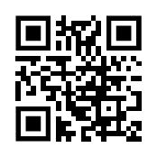
Ihr Praxisteam

